项目计划书（Utaer）
项目名称： Utaer——基于unidic的大众日语学习工具，助力数字文化建设
关键词： UniDic、歌曲声调识别、歌曲情感识别
参赛赛道： 高教主赛道
项目类型： 人工智能 + 语言服务 / 歌唱内容理解

目 录
1 项目概述
1.1 项目背景
1.1.1 核心解决的问题/现象
1.1.2 应用场景
1.1.3 目标人群
1.1.4 商业价值与市场洞察
1.2 项目内容
1.2.1 项目主体
1.2.2 核心功能
1.2.3 数据集与技术栈
1.2.4 技术创新点
1.2.5 功能创新点
1.2.6 其他创新点
2 技术方案
2.1 总体架构
2.1.1 模块架构图
2.1.2 模块架构图描述
2.2 功能详述
2.2.1 交互概览
2.2.2 核心功能与特色
2.2.3 产品优势点
2.2.4 使用场景结合
2.2.5 时序图
2.3 关键技术
2.3.1 UniDic 词性·声调数据的工程化获取与可视化
2.3.2 歌唱音高轨迹提取与“词典调型”对照
2.3.3 歌唱情感识别与 LLM 的克制使用
2.3.4 中期方向：语料库检索与 AI 通俗解释
2.4 其他相关技术
3 项目计划
3.1 可行性分析
3.1.1 技术可行性分析
3.1.2 资源可行性分析
3.1.3 市场可行性分析
3.2 排期规划
4 总结与展望
4.1 项目总结
4.2 后续扩展
参考资料
附录

1 项目概述

1.1 项目背景

1.1.1 核心解决的问题/现象
日语的高低声调（高低アクセント）是日语区别于汉语的显著特色：汉语普通话有四个声调，而日语只有“相对高低”的一维对比信息——规则相对简单，数据维度单一，非常便于工具化呈现与处理。然而，围绕这一特色的学习与娱乐需求长期缺少可靠、低门槛的工具。结合调研，我们归纳出以下问题：
第一，声调是日语学习者的真实难点，却没有“能教会人”的工具。 主流翻译软件不解释声调；词典类产品大多只给出抽象的调型符号，不说明高拍、低拍与降调位置；通用大语言模型在训练语料中文本信息占绝对多数、音调信息稀少，且存在黑盒效应——面对声调类问题时可能“强行答出”错误的调型，反而造成学习者的误解。声调知识本身不难，难在缺少权威且直观的呈现。
第二，日语歌唱爱好者“想被评价”的需求未被满足。 动漫、J-POP 的爱好者中相当一部分愿意学唱日语歌，希望获得“唱得准不准、情感对不对”的反馈。专业声乐软件门槛高、面向录音室；通用工具又不理解日语声调与歌词，这一需求长期处于空白。
第三，权威语言资源与大众之间存在“使用鸿沟”。 词性标注、声调调型、语料频度等客观语言信息，多以学术资源形态存在（如 UniDic、各类语料库），研究者可以熟练使用，普通用户却难以直接上手。词性、声调这类标注是确定性的语言事实，应由 UniDic 等权威词典直接给出并展示给用户；若让大模型凭空生成这类事实，既容易出错，也没有实用价值。AI 更适合做另一件事——把声调走势、情感或语料数据，解释成用户能听懂的话。

1.1.2 应用场景
（1）歌词取词与声调学习场景
用户在阅读日语歌词时点选任意单词，即可看到词性、声调调型与高拍/低拍可视化，降低“看词不会读、读词读不准”的障碍。
（2）歌唱练习自评场景
用户上传自己的演唱片段，系统识别声调走势（音高起伏）与整体情感，并结合歌词给出面向普通人的简评，满足“唱完想知道怎么样”的需求。
（3）歌词语料探询场景
进入中期并接入语料库后，用户可查询某单词或表达在语料中的出现频度、常见搭配与类似表达，由 AI 用简练语言解释给日语基础用户。
（4）作品分享社区场景
在后期阶段，支持用户上传歌唱作品、互相评价，逐步形成众包日语歌词爱好者社区，为语料与个性化服务积累数据。

1.1.3 目标人群
用户分层 | 典型画像 | 核心需求
日语歌曲爱好者 | 动漫、J-POP 受众，想学唱或想被评价 | 演唱声调/情感反馈、歌词逐词声调
日语初级学习者 | 对日语声调感到困惑的自学者 | 低门槛、可展示的声调查询与教学
日语专业师生 | 需要权威、可直接使用的教学素材 | 词性/声调查询、语料佐证
语言研究者 | 依赖语料库但苦于手动检索 | 自动化语料检索与批量分析
`n
规模上，中国内地日语学习者已超过百万（见参考文献[1]），叠加动漫、J-POP 等泛文化爱好者，目标人群达到数千万量级；其中“想唱日语歌”与“想读准日语”的用户是早期最易触达的群体。

1.1.4 商业价值与市场洞察
市场规模：当前国内日语学习者共计约105万人，约占全球日语学习者约379万人的三分之一，稳居世界首位，市场规模巨大。
项目定位： 本项目以“基础功能免费 + 增值服务付费”起步——词性·声调查询免费开放，演唱分析与深度功能按次数或订阅收费。早期不追求大而全，先以轻量工具验证需求；中期面向日语教学机构探索 B 端，后期依托社区形成内容与数据壁垒。
成本与数据现实： 商用语料库订阅费用高（如 Sketch Engine 等专业工具年费对初创团队负担较大），官方语料机构大多不公开数据、即便公开也常限制商用，团队自行搜集建库本身就是一项课题。因此数据策略以“用户自行上传 + 免费/学术申请资源”为主，规避侵权与商用限制风险（详见 1.2.3）。
社会价值： 本项目指向语言服务与数字文化：把权威语言与声音知识数字化，使之可检索、可共享，让它们成为普通人都能用的数字文化资源。如今日语歌曲已是许多年轻人音乐生活的一部分，但日语声调学习长期缺少权威、低价、低门槛的工具。让学习者与歌唱爱好者方便地获得权威语言知识，既呼应教育数字化与语言资源建设的方向，也有助于中日人文交流。我们量力而行，先做扎实可用的工具。
商业克制说明： 我们清楚早期不具备与商业语料工具竞争的资金与数据条件，因此不将“语料规模”作为早期卖点，而是以“权威词典调型 + 演唱反馈”这一轻量、准确、低成本的组合先赢得用户信任。

1.2 项目内容

1.2.1 项目主体
（1）定位
Utaer是一款面向日语歌唱爱好者与学习者的“声调 + 情感”分析工具：以 UniDic 的词性·声调标注为权威事实底座，以歌曲声调识别与歌曲情感识别为核心能力，早期以 Web 工具形态提供歌词逐词声调查询与演唱分析，中期接入语料库、后期建设用户社区。
（2）定位取舍
- 不做翻译： 日语翻译领域 AI 竞品众多，且高质量翻译需要专业翻译人士的人工工作，大学生团队难以胜任。
- 不做句法分析产品： 用户若要理解句法分析内容，存在较高的学习成本，与面向零基础人群的定位冲突。
- 权威数据直接呈现： 词性、声调等标注由 UniDic 权威数据直接呈现给用户，实用价值高、可溯源，对比由LLM生成的结果有更高的准确性。
- 选择声调方向： 日语声调是日语独有特色、可扣题；其“相对高低”的一维性质使知识本身较易掌握，数据处理也有明确抓手，适合学生团队在有限周期内做出可信产品。
（3）UniDic 底座
UniDic 是由日本国立国语研究所设计开发的形态素解析电子化词典，其词性、声调（アクセント）等信息权威、真实且结构规范，能够直接支撑“高拍/低拍”一维声调的可视化呈现；该词典至今（2026 年）仍在持续更新。项目涉及的日语语言学知识准确性，由大连理工大学外国语学院教师协助把关，技术与知识基础均有保障。
（4）LLM 的定位（克制使用）
LLM 在本项目中只承担两件事：一是对演唱音频的声调走势与情感进行分析、给出面向普通人的简评；二是进入中期后，对语料库返回的客观数据做通俗解释。涉及词典事实（词性、调型）的输出一律以 UniDic 为准，不由 LLM 生成，从而规避大语言模型的“音调幻觉”。

1.2.2 核心功能
核心功能按开发节奏分批交付：（1）～（4）为早期范围，（5）为中期范围，（6）为后期范围。
（1）UniDic 词性·声调查询模块
- 输入日语单词，展示词性、声调调型（平板型/头高型/中高型等）与高拍（H）、低拍（L）、降调位置的可视化
- 释义与例句；支持歌词文本取词，点词即查
（2）歌唱声调·情感分析模块
- 用户上传演唱音频（或使用示例），提取音高轨迹并绘制声调走势
- 识别整体情感标签（喜悦/悲伤/怀念/激昂/温柔等）与可信度
- 结合歌词文本与 UniDic 词典调型，给出面向普通人的简评
（3）声调对照与提示模块
- 将“词典调型”与“示范朗读/用户演唱”的高低走向对照，指出高拍、低拍或降调位置偏差，辅助纠音
（4）歌词取词与分析入口
- 粘贴歌词 → 逐词/逐句展开声调词卡，串起“读歌词—查声调—学唱”的流程
（5）语料频度与搭配查询模块
- 接入中納言等语料库，查询单词出现频度、常见搭配与类似表达，由 AI 简练解释，服务“客观数据大众化”
（6）歌唱作品社区模块
- 用户自由上传歌唱作品、互相评价，形成众包日语歌词爱好者社区；经用户同意后，以社区数据辅助个性化推荐

1.2.3 数据集与技术栈
数据集与数据策略：
`n
数据 | 来源与策略 | 说明
UniDic 词性/声调 | 官方授权使用（见附录 2） | 权威事实层，免费可商用路线优先
歌词与演唱样本 | 自建演示样本 + 用户自行上传 | 用户上传可在一定程度上规避侵权风险
语料库 | 尝试申请中納言（约 1～2 周） | 获取词频、搭配等客观数据；失败则退回开源语料整合方案
社区数据 | 用户同意后的匿名化统计 | 支撑个性化推荐
调研结论：多数官方语料机构不愿公开数据、公开也常不允许商用，自行找库本身即课题；因此早期不依赖第三方语料，语料库仅作为“可行则上”的中期拓展。
技术栈：
`n
层级 | 技术选型 | 说明
语言引擎 | UniDic + MeCab | 词性、声调等形态素信息
音高轨迹 | 音频基频（F0）提取 | 演唱声调走势
情感识别 | 音频/文本情感模型 + LLM 解释 | 整体情感标签与简评
前端 | React + TypeScript | Web 端应用
后端 | Python（FastAPI）+ PostgreSQL + Redis | API 与存储
向量检索 | Milvus / pgvector | 相似句/相似作品匹配
部署 | 云服务器 + CDN | 访问速度与可用性

1.2.4 技术创新点
（1）权威事实层与生成解释层分离（核心）
词典事实（词性、调型）由 UniDic 提供并直接展示，LLM 只做演唱分析与通俗解释，二者职责分离、结果可溯源。相比文字类通用大模型——其语料以文本为主、音调信息稀少，易因黑盒效应强行答出错误调型——本方案在“声调准确性”上具备可验证的竞争优势。
（2）“词典调型 × 演唱音高”的对照分析
日语声调是一维的相对高低信息，天然适合轻量建模。将词典调型（应然的读法）与演唱音高轨迹（实际的唱法）对照呈现，把学术级声调知识转化为大众能看懂的“哪里高、哪里低”的直观反馈。
（3）语料库分析能力的产品化封装
调研发现，即便语言学研究者也常需手动使用 NLB 等工具逐词查询；市面上多数语料库只管查询、多为机构内部使用，难以与信息技术深度结合。本项目的目标不是做“更好的 NLB”，而是做“人人能用的 NLB 体验简化版”：将学术级语料分析自动化、产品化，由 AI 把客观频度与搭配解释给普通用户。
（4）UniDic 词性·声调的工程化与可视化
围绕声调一维信息设计高拍/低拍、降调位置的直观图形语言，把“权威数据”转化为“零门槛可读”的学习界面。

1.2.5 功能创新点
（1）声调可视化学习卡片
每个单词以音拍为单位展示高低（高拍蓝、低拍灰）与降调位置（↓），点击歌词中的词即可展开，教学直观、无需语言学基础。
（2）演唱自评闭环
“上传演唱 → 声调走势 + 情感反馈 → 与词典调型/原曲参照 → 改进提示”，直接回应日语歌唱者“想被评价”的核心诉求。
（3）客观数据 + AI 通俗解释
词性、调型、词频等客观信息由权威资源给出“证据”，AI 负责把证据讲成大白话；可解释、可溯源，避免黑盒误导。
（4）面向零基础的低门槛设计
默认只呈现用户能直接理解的内容（词义、高低、情感），句法等有学习成本的能力不进入早期主流程。

1.2.6 其他创新点
（1）知识准确性保障机制
日语相关知识的准确度由大连理工大学外国语学院教师把关，对易错的声调、语法与释义进行人工复核，弥补学生团队在语言专业深度上的短板。
（2）数据合规路线
以“用户上传 + 官方/学术申请”为主，规避侵权与商用限制；涉及用户音频与作品的数据均明确授权与删除机制。
（3）可持续更新的权威底座
UniDic 由日本国立国语研究所持续维护更新，项目的事实层可随上游长期演进，而非依赖一次性人工整理。
（4）对“母语者主观性”的清醒认识
即便是日语母语者，也存在个人习惯差异与解释不清、过于主观的问题；分析语言使用应尽量基于客观证据（语料库）。本项目坚持“有证据再下结论”，这也是中期引入语料库的动机。

2 技术方案

2.1 总体架构

2.1.1 模块架构图
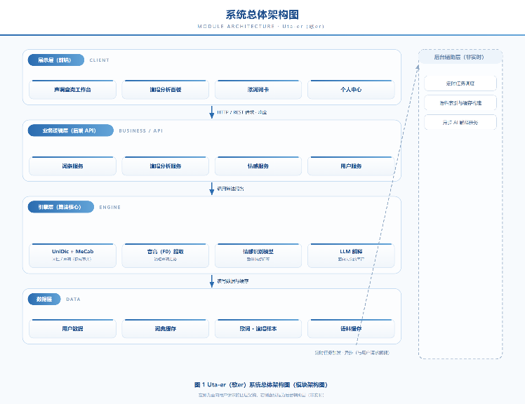
架构分为四层：
- 展示层（前端）：声调查询工作台、演唱分析面板、歌词词卡、个人中心
- 业务逻辑层（后端 API）：词条服务、演唱分析服务、情感服务、用户服务
- 引擎层（算法核心）：UniDic + MeCab（词性/声调）、音高（F0）提取、情感识别模型、LLM 解释
- 数据层：用户数据、词典缓存、歌词/演唱样本、语料缓存
- 后台辅助层（非实时）：定时任务、语料索引与缓存构建

2.1.2 模块架构图描述
展示层采用响应式 Web 界面：声调查询工作台（输入/输出 + 音拍可视化）、演唱分析面板（声调走势 + 情感结果）、歌词词卡（粘贴歌词逐词展开）与个人中心。
业务逻辑层封装词条查询、演唱分析任务调度、情感服务与用户服务，向引擎层发起调用并聚合结果。
引擎层是核心：UniDic + MeCab 提供权威词性/声调事实；音高提取模块从演唱音频计算 F0 轨迹；情感识别模型给出整体情感；LLM 仅承担“面向普通人的解释”，不参与词典事实输出。
数据层管理用户数据、词典缓存、歌词与演唱样本；中期接入语料库后，增加语料缓存与索引，支撑词频、搭配查询。
后台辅助层运行定时任务：预取高频词的 UniDic 结果、构建语料索引与语义缓存，使用户请求快速响应、AI 调用成本可控。

2.2 功能详述

2.2.1 交互概览
- 查询路径： 输入或从歌词中点选单词 → 选择查询 → 展示词性、声调调型与高/低拍图形 → 可查看释义例句。
- 演唱分析路径： 上传演唱音频（或使用示例）→ 系统绘制声调走势、识别情感 → 结合歌词与词典调型输出简评 → 用户可对照改进。
- 语料探询路径： 选中歌词中的表达 → 查看在语料库中的频度、搭配与类似表达 → AI 以简练语言解释。
- 社区路径： 发布作品 → 获得声调/情感评价与社区反馈。

2.2.2 核心功能与特色
功能模块 | 核心功能 | 特色说明
词性·声调查询 | 词性、调型、高/低拍可视化 | UniDic 权威数据直接呈现，可溯源
歌唱声调分析 | 音高轨迹、声调走势图 | 面向普通人的“哪里高、哪里低”反馈
歌唱情感识别 | 情感标签 + 可信度 | 满足“想被评价”的诉求
声调对照 | 词典调型 × 演唱音高对比 | 辅助纠音与练习
语料探询 | 词频、搭配、类似表达 | 客观数据 + AI 通俗解释
社区作品 | 上传、评价、众包语料 | 内容与数据积累

2.2.3 产品优势点
相较于通用翻译工具： 翻译工具不解释声调，更不面向“唱准日语歌”的场景；本项目以声调为核心，定位不同、能力互补。
相较于词典类应用： 多数词典只给出抽象调型符号，不说明高低走势与降调位置；本项目把声调做成可视化、可交互的教学体验。
相较于通用大语言模型： 文字类 LLM 的训练语料中音调信息稀少且存在黑盒效应，可能在声调问题上“自信地答错”；本项目以 UniDic 权威数据为事实层，准确性可验证、可溯源。
相较于专业声乐软件： 专业软件门槛高、面向录音室与专业人士；本项目面向日语歌曲爱好者，聚焦“声调 + 情感”的轻量评价，简单易用。

2.2.4 使用场景结合
场景一：动漫爱好者学唱主题曲
用户粘贴歌词、逐词点开声调词卡掌握读法 → 跟随示范朗读对照高低 → 上传自己的演唱，查看声调走势与情感标签，获得“哪里读高了、哪里情感不到位”的提示。
场景二：日语初学者自查单词声调
学习《大家的日语》等教材时遇到生词，输入查询即见词性、调型与高低拍示意，比照教材读音建立“相对高低”的直觉。
场景三：教师课堂演示
语料功能上线后，教师在课件中展示某单词在语料库中的词频、常见搭配与类似表达，由 AI 生成面向学生的简练说明，作为教材之外的“客观证据”。

2.2.5 时序图
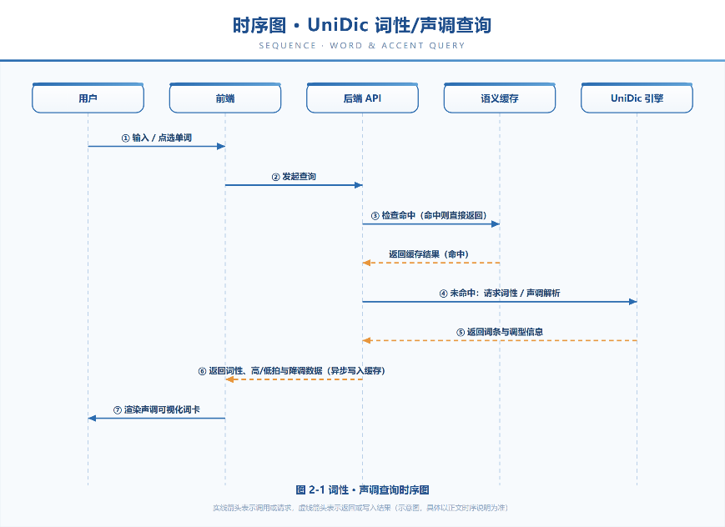
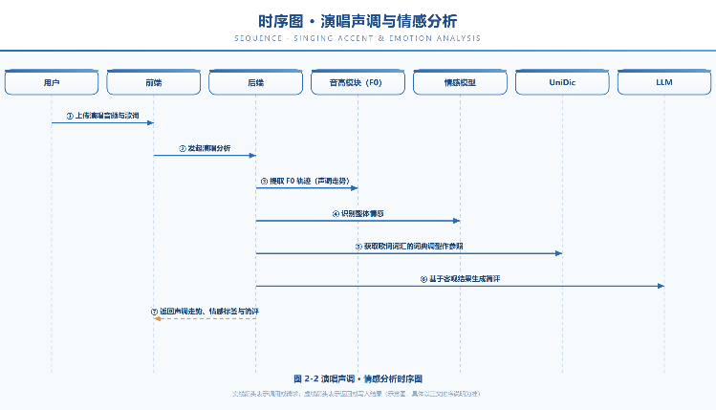
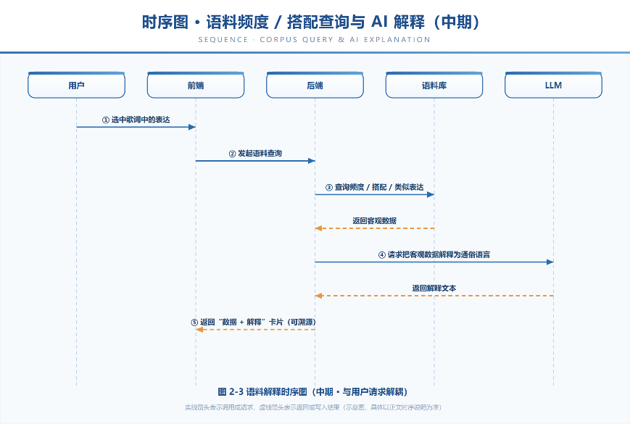
“词性·声调查询”时序：
1. 用户 → 前端：输入/点选单词
2. 前端 → 后端：发起查询
3. 后端 → 缓存：命中则直接返回
4. 未命中 → UniDic 引擎：请求词性/声调解析
5. UniDic 引擎 → 后端：返回词条与调型信息
6. 后端 → 前端：返回词性、高/低拍与降调数据（异步写入缓存）
7. 前端 → 用户：渲染声调可视化词卡
“演唱分析”时序：
1. 用户 → 前端：上传演唱音频与歌词
2. 前端 → 后端：发起演唱分析
3. 后端 → 音高模块：提取 F0 轨迹
4. 后端 → 情感模型：识别整体情感
5. 后端 → UniDic：获取歌词词汇的词典调型作参照
6. 后端 → LLM：基于以上客观结果生成简评
7. 后端 → 前端：返回声调走势、情感标签与简评
“语料解释”（中期，与用户请求解耦）：
1. 用户选中表达 → 后端查询语料库 → 返回频度/搭配数据
2. 后端 → LLM：请求把客观数据解释为通俗语言
3. 后端 → 前端：返回“数据 + 解释”卡片，数据可溯源

2.3 关键技术

2.3.1 UniDic 词性·声调数据的工程化获取与可视化
将 UniDic 的调型信息映射为“高拍（H）/低拍（L）/降调位置”的一维表示，并针对歌词中的口语缩略、外来语等补充处理；通过缓存与批量解析保证响应速度，以卡片、色块与箭头实现直观可视化。

2.3.2 歌唱音高轨迹提取与“词典调型”对照
从演唱音频中提取基频（F0）并平滑为声调走势；将走势与歌词对应的词典调型/示范朗读比对，量化“应高而低、应低而高”的偏差位置，输出可执行的纠音提示。需处理歌唱中的连音、转音等带来的轨迹噪声。

2.3.3 歌唱情感识别与 LLM 的克制使用
情感识别采用“音频特征 + 歌词文本”的轻量模型方案，输出情感标签与可信度；LLM 只基于这些客观结果撰写简评。对 LLM 的输出做边界约束：不回答词性、调型等词典事实类问题，防止黑盒“自信地答错”。

2.3.4 语料库检索与 AI 通俗解释
进入中期、语料库接入后，构建“检索 → 客观数据 → AI 解释”的管线：先返回词频、搭配与类似表达等可溯源数据，再由 AI 面向日语基础用户做简练解释；研究者可关闭解释、查看原始数据，兼顾专业性与大众化。

2.4 其他相关技术
音频与隐私： 用户上传的演唱音频仅用于本次分析，提供删除机制，避免数据滥用。
用户认证与安全： JWT 无状态认证，密码加密存储，符合《个人信息保护法》要求。
数据持久化与缓存： PostgreSQL 存储结构化数据，Redis 缓存高频词条，Milvus/pgvector 存储语义向量。
内容审核（后期社区）： 用户作品与评论采用“自动过滤 + 人工抽检”机制，保证社区内容健康。

3 项目计划

3.1 可行性分析

3.1.1 技术可行性分析
- 权威词典可用： UniDic 由日本国立国语研究所维护，词性/声调数据权威、结构化，技术接入路径成熟。
- 声调数据“有抓手”： 日语声调是一维相对高低信息，建模与可视化难度低，适合学生团队独立完成。
- 音高提取技术成熟： 基频（F0）提取与轨迹平滑有大量开源实现，歌唱场景下可通过参数调整与后处理解决噪声问题。
- 情感识别可行： 音频/文本情感识别已有成熟方案，早期以“标签 + 可信度”方式输出，风险可控。
- LLM 边界可控： LLM 仅承担解释性任务，词典事实由 UniDic 提供，技术方案不依赖单一模型的黑盒输出。

3.1.2 资源可行性分析
- 人力资源： 团队核心成员约 5 人，均为计算机专业且有长期日语学习背景，开发经验丰富；日语知识准确性由大连理工大学外国语学院教师把关。
- 数据资源： UniDic 可申请授权；歌词与演唱样本以自建 + 用户上传为主；中期语料库走官方申请路线（预计 1～2 周确定可行性），失败则有开源语料整合备选。
- 成本可控： 早期不依赖商用语料订阅（如 Sketch Engine 类年费工具），AI 调用量小、预算可预测。
- 学术支持： 可依托高校日语系与计算机相关专业，获得语言与工程两侧指导。

3.1.3 市场可行性分析
- 需求真实： “想唱日语歌、想知道唱得怎么样”的群体规模大且长期缺乏轻量工具；声调学习同样是日语学习者的普遍痛点。
- 差异化明确： 避开翻译红海与专业声乐软件，聚焦“日语声调 + 歌唱情感”细分领域，竞品薄弱。
- 起步轻量： 早期以免费工具积累用户，验证需求后再谈订阅与 B 端，商业风险小；以低门槛工具服务大众，也与语言服务的社会价值方向一致。

3.2 排期规划
早期
目标：第一年内完成 UniDic 词性·声调查询与歌唱声调·情感分析两个核心模块，形成可演示、可试用的 Web 工具。
- 第 1～2 个月：完成 UniDic 授权申请与技术验证；搭建歌词小样本与演示音频；确定“高拍/低拍/降调”可视化方案，词条与调型由指导教师审校。
- 第 3～5 个月：开发词性·声调查询模块（输入查询、歌词取词、声调词卡）；开发演唱分析模块（F0 提取、声调走势、情感标签）；完成前后端基础框架。
- 第 6～7 个月：实现“词典调型 × 演唱音高”对照与纠音提示；接入 LLM 简评并设置“不答词典事实”的边界；招募约 100 名种子用户（日语学习者与日语歌曲爱好者）内测。
- 第 8 个月：公测上线，重点验证两类指标——声调标注准确率（经人工复核）、演唱分析结果对用户的帮助度。
- 第 9～12 个月：按反馈迭代可视化与情感模型；扩充演示与用户上传样本；评估语料库申请可行性并启动中期的技术预研。
退出标准：高频歌词词汇的声调查询准确率达标；演唱分析可稳定输出声调走势与情感结果；用户使用数据达到预期。
中期
第二年，若项目能吸引更多用户、且中納言等语料库申请成功（1～2 周可确认结果），引入语料库能力：查询歌词文字信息在语料中的出现频度、常见搭配与类似表达，由 AI 面向日语基础用户做简练解释，研究者可关闭解释查看原始数据。同时把 NLB 式“逐词手动检索”自动化、产品化——先实现词频、搭配、比较等少数高频功能并验证价值，再逐步扩展；若语料库申请未成功，则退回开源语料整合方案，保持功能骨架不变，不阻塞主线。
后期
第三年起，制作社区功能，支持用户自由上传歌唱作品并互相评价，营造众包日语歌词爱好者社区；在获得用户明确同意的前提下，以社区积累的数据辅助个性化推荐与语料扩充，形成“内容—评价—数据”的正向循环。社区功能先以轻量形态内嵌于工具，验证互动价值后再决定是否扩大投入。

4 总结与展望

4.1 项目总结
Utaer是一个以 UniDic 权威词性·声调数据为事实底座、以歌曲声调识别与歌曲情感识别为核心能力的日语歌唱理解工具。它把日语“相对高低”的一维声调特色转化为普通用户看得懂、用得上的可视化反馈，坚持“权威资源给事实、AI 给解释”的分工原则，用可溯源的结果对抗大语言模型在声调问题上的“黑盒强答”。项目按“早期工具—中期语料—后期社区”分期推进，早期聚焦可信可用，中期引入语料库让客观证据服务大众，后期以社区沉淀内容与数据。我们期待，这样一个低门槛工具能让“想学日语声调、想唱好日语歌”的人多一个可靠入口。

4.2 后续扩展
- 产品形态： 从 Web 扩展至浏览器插件与移动端，覆盖“边看歌词边查”的场景。
- 人群扩展： 由爱好者群体向日语教学课堂延伸，提供教师可用的演示与语料工具。
- 数据纵深： 语料库接入稳定后，探索按体裁（动漫歌、流行歌、演歌等）的频度与搭配分析。
- 机构合作： 与高校日语专业、文化机构探讨语料授权、内容共建与实习合作，形成可持续的知识来源。
- 商业化探索： 在免费工具基础上，谨慎推进订阅与面向教学机构的 B 端服务，量入为出。

参考资料
[1] 国際交流基金. 2024年度海外日本語教育機関調査結果概要[R]. 2025.
[2] 国立国語研究所. 中納言（コーパス検索アプリケーション）[EB/OL]. https://chunagon.ninjal.ac.jp.
[3] 国立国語研究所. NLB（NINJAL-LWP for BCCWJ）[EB/OL]. https://nlb.ninjal.ac.jp/compare/.
[4] 筑波大学. 筑波ウェブコーパス（つくばウェブコーパス）[EB/OL]. https://tsukubawebcorpus.jp/zh-cn/.
[5] 国立国語研究所. UniDic（形態素解析用電子化辞書）[EB/OL].

附录

开发中画面

